**LAPORAN PRAKTIKUM**

**MATA KULIAH PEMROGRAMAN VISUAL**

***ANALISA VISUALISASI TAMPILAN APLIKASI KASIR RESTORAN MENGGUNAKAN PHP DAN MYSQL***



**Dosen Pengampu :**

Andi Iwan Nurhidayar, S.Kom., MT

**Disusun Oleh :**

Risa Amalia

18050623019

D3 MANAJEMEN INFORMATIKA

**JURUSAN TEKNIK INFORMATIKA**

**FAKULTAS TEKNIK**

**UNIVERSITAS NEGERI SURABAYA**

**SEMESTER GASAL – GENAP**

**2019 – 2020**

1. **Tampilan Menu Home**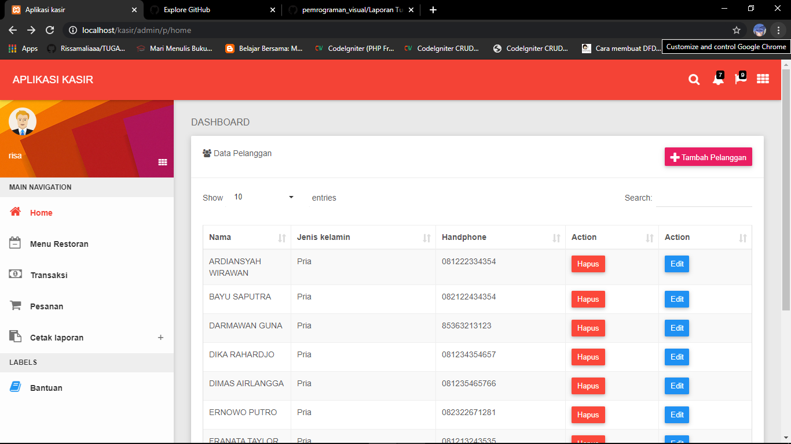
2. **Tampilan Menu Restoran**

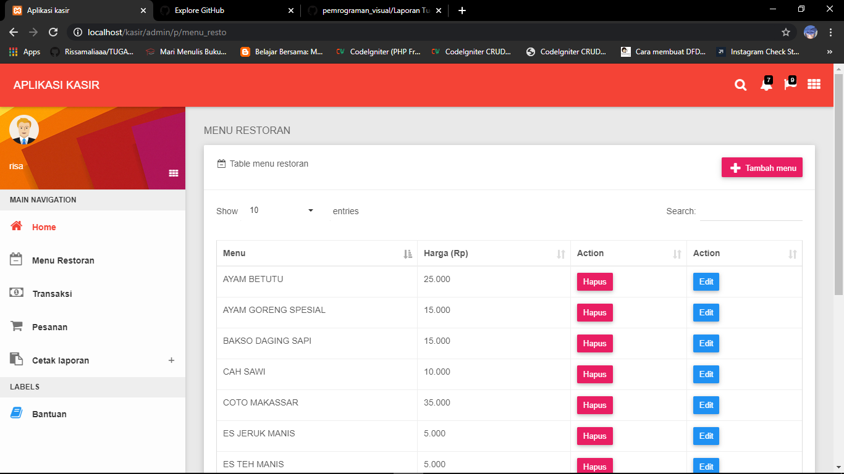

1. **Tampilan Halaman Transaksi**

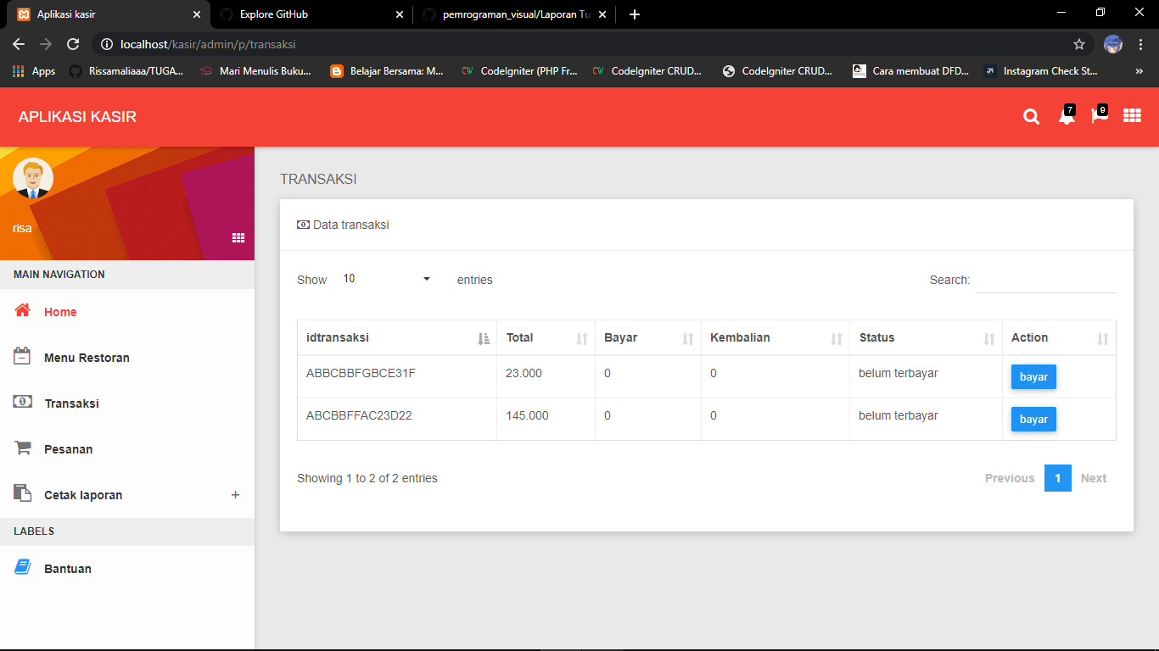

1. **Tampilan Melakukan Pembayaran**

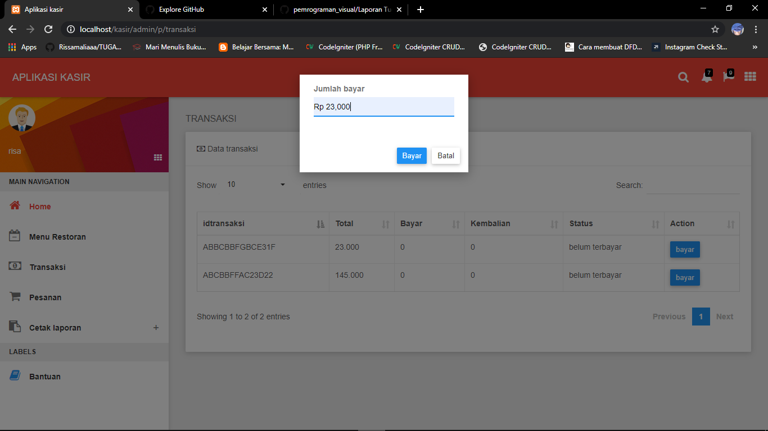

1. **Tampilan Halaman Pesanan**

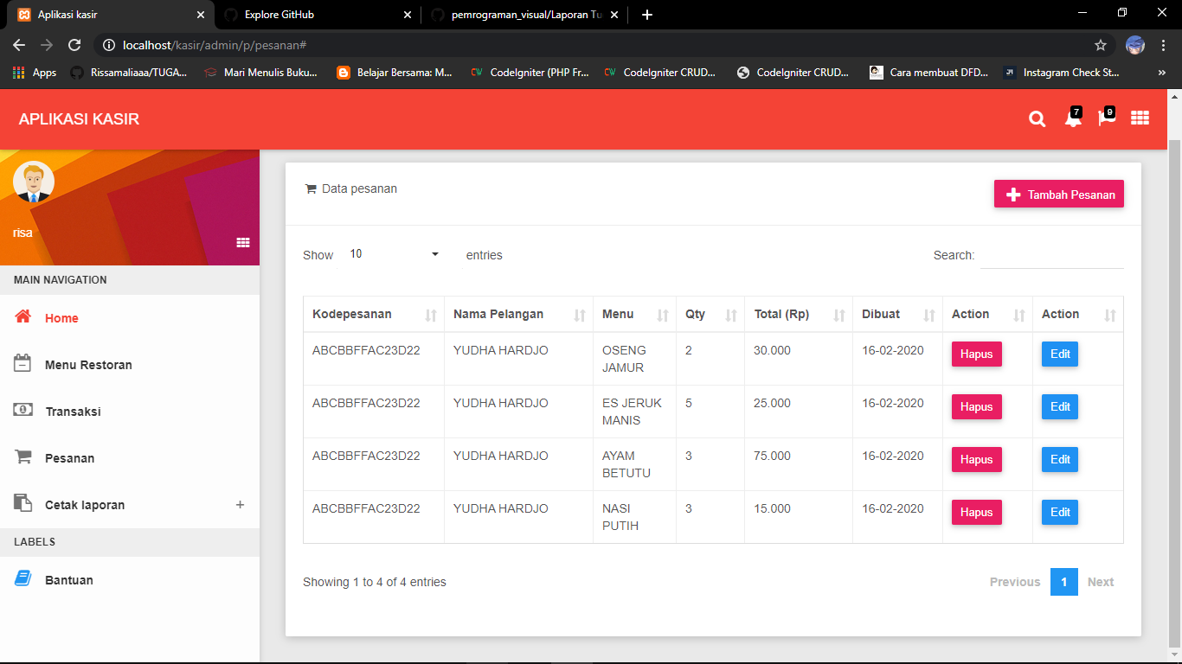

1. **Tampilan Cetak Laporan**
2. **Pelanggan Restoran**

* **Format PDF**

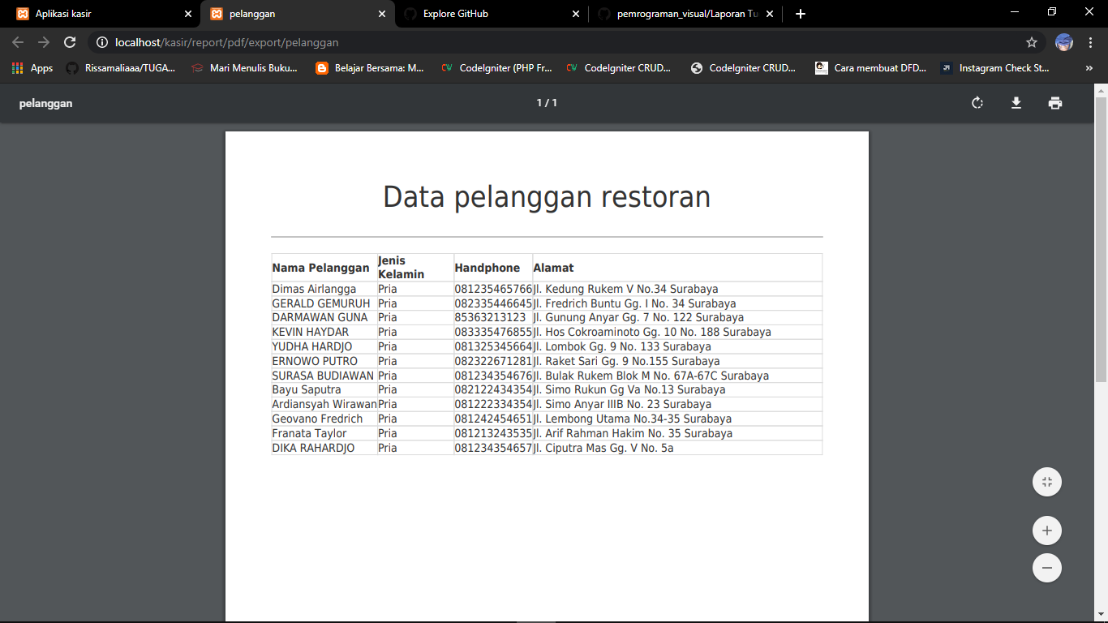

1. **Menu Restoran**

* **Format PDF**

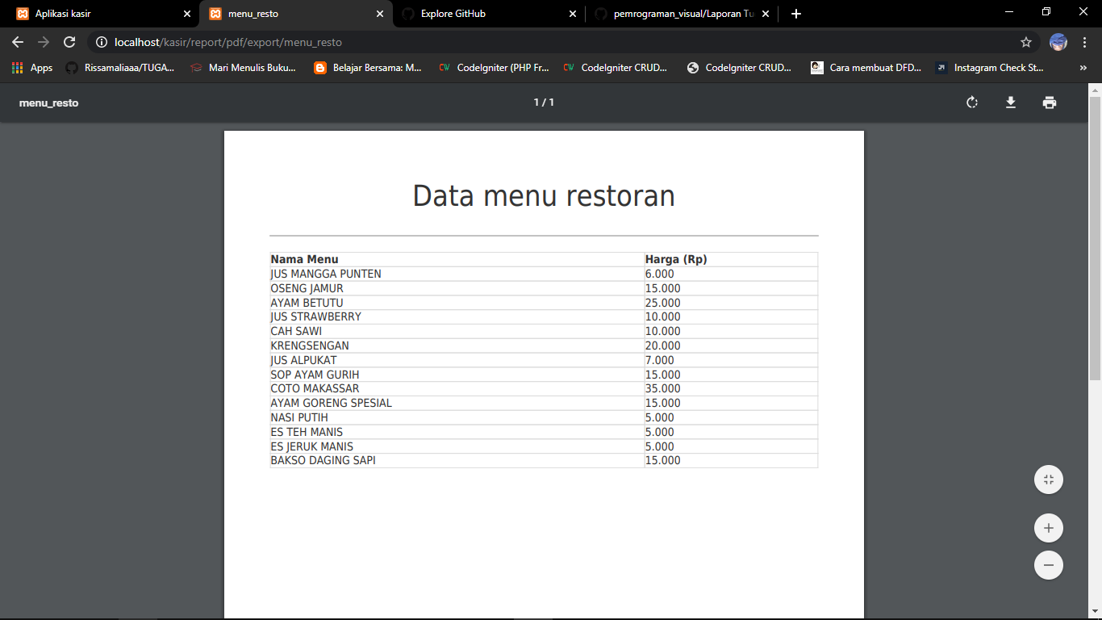

1. **Pesanan Restoran**

* **Format PDF**

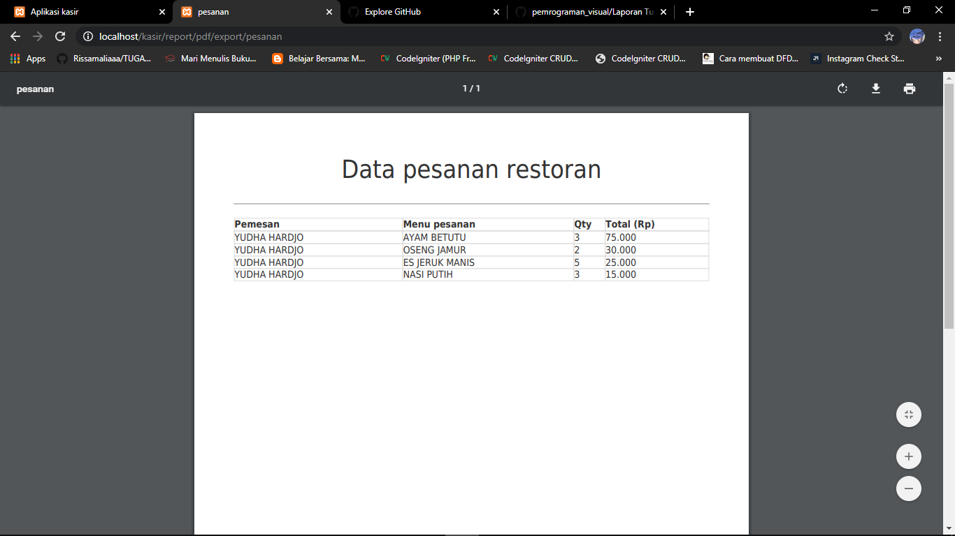

1. **Transaksi**

* **Format PDF**

**( Contoh jika pelanggan belum membayar pesanan )**

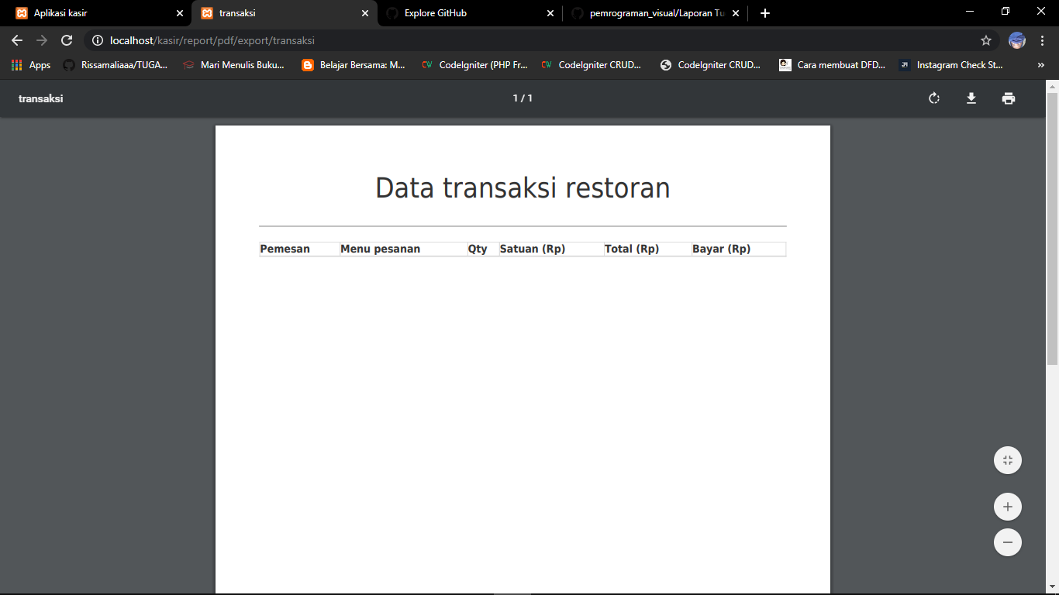

* **Tampilan Menu Search**

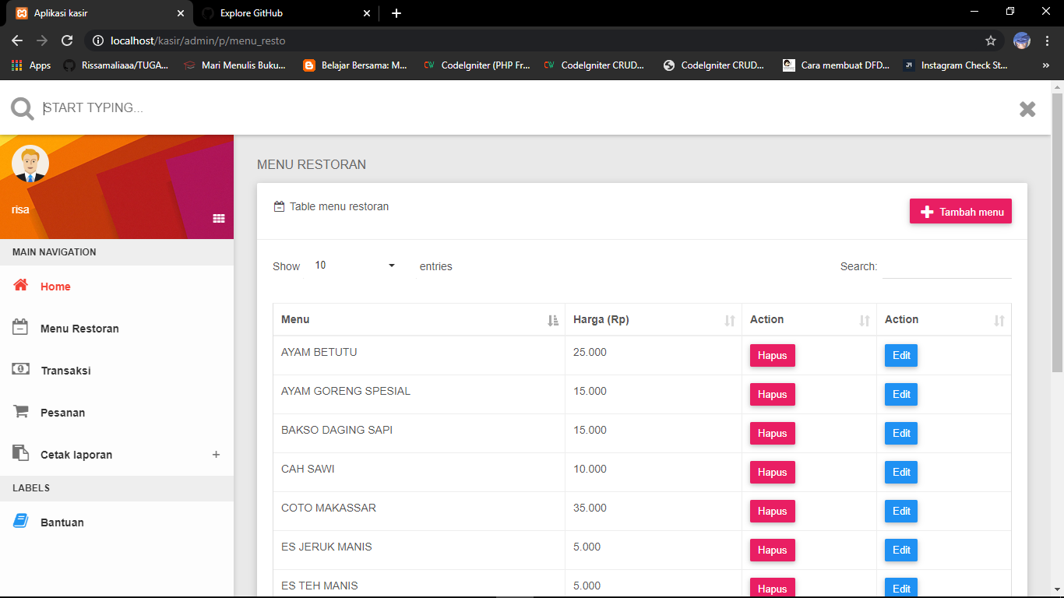

* **Tampilan Melihat Notifikasi**

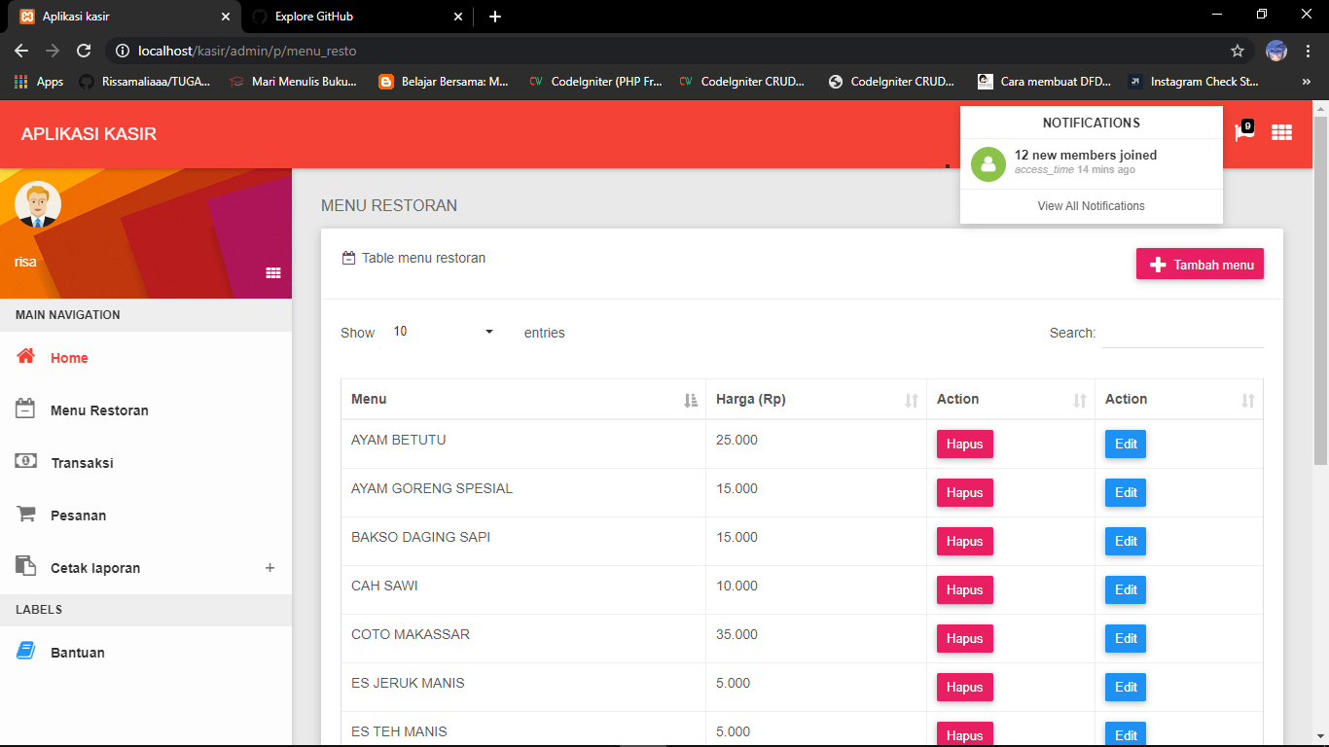

* **Tampilan Melihat Tasks**



* **Tampilan Mengubah Tampilan Warna Taskbar**

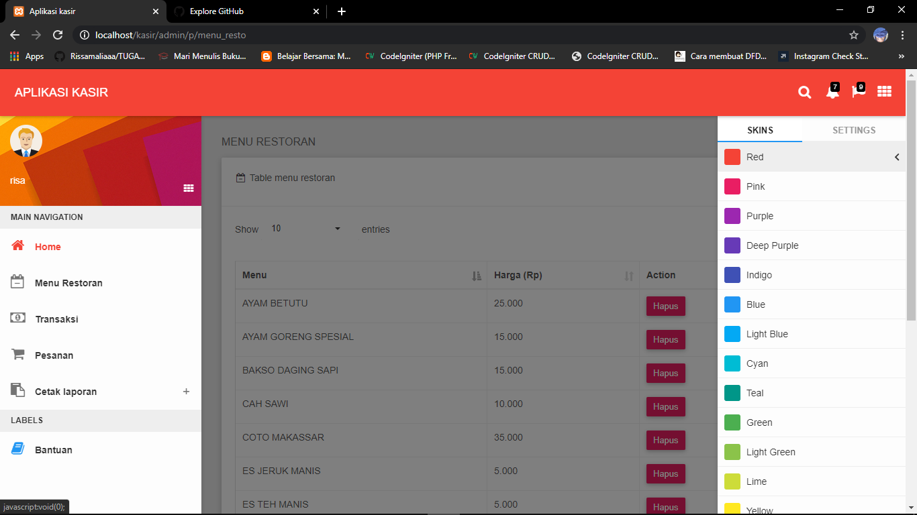

* **Tampilan Mengubah Setting**

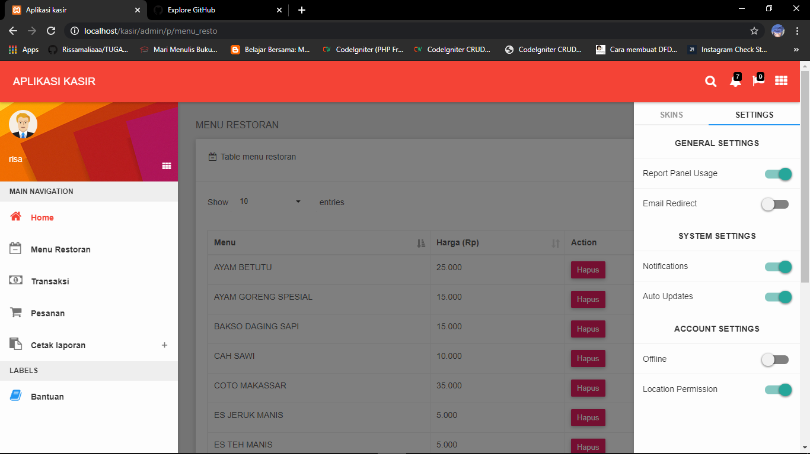

# **Tampilan Database**

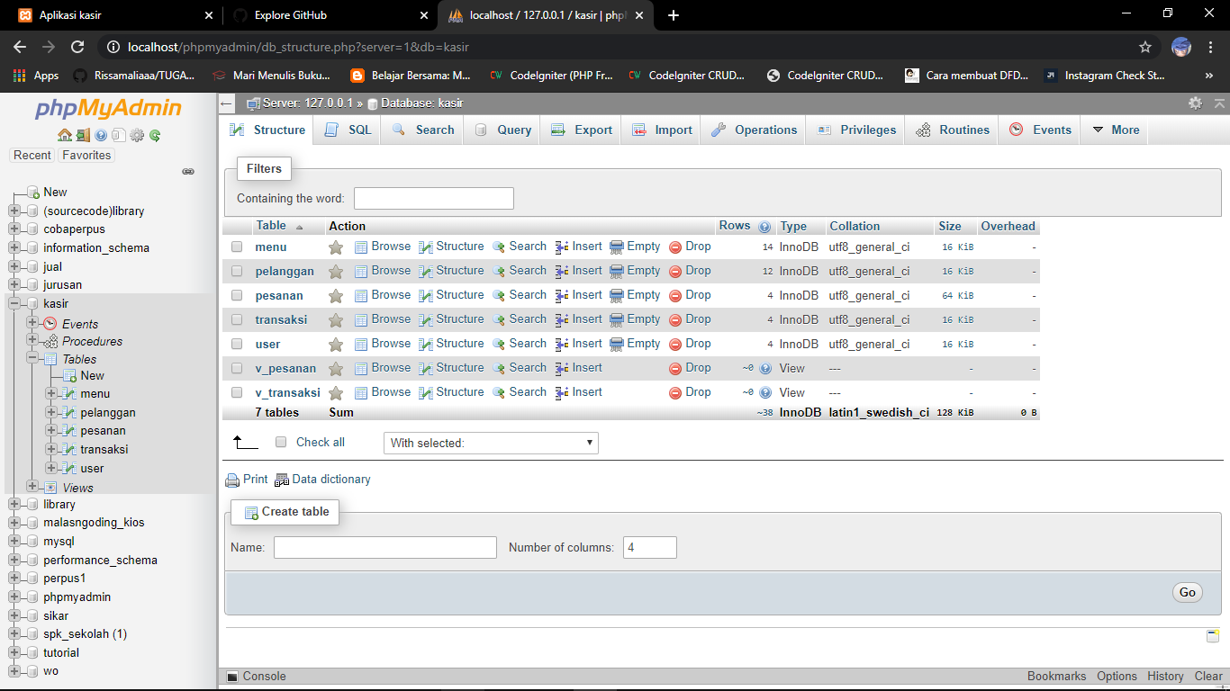

* **Table menu restoran**

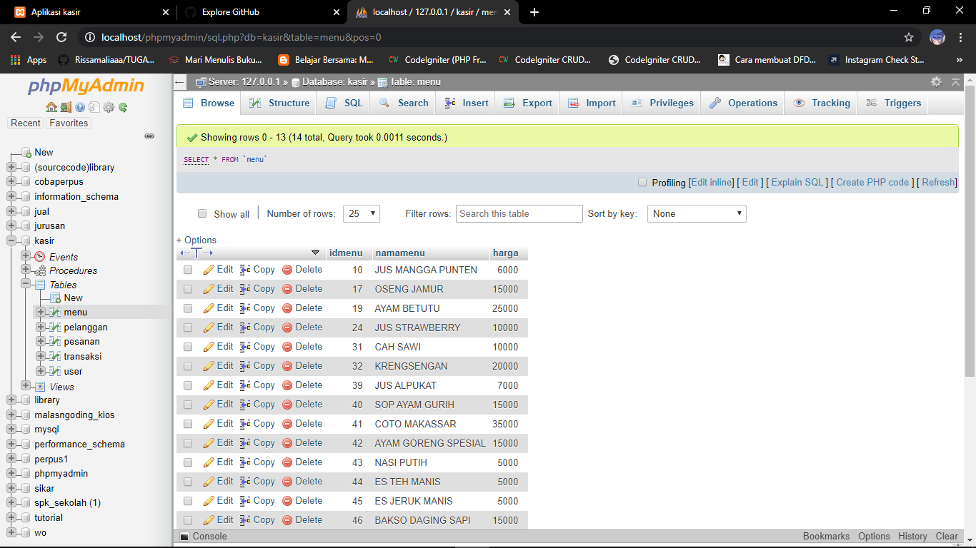

* **Tabel Pelanggan**

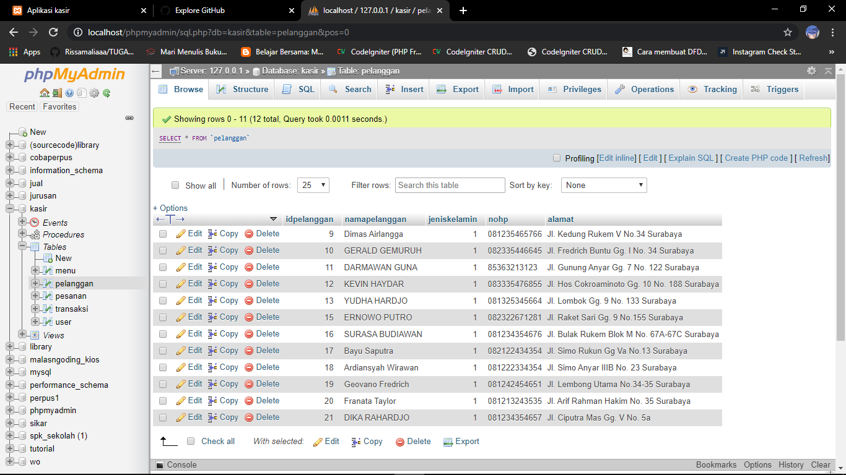

* **Tabel Pesanan**

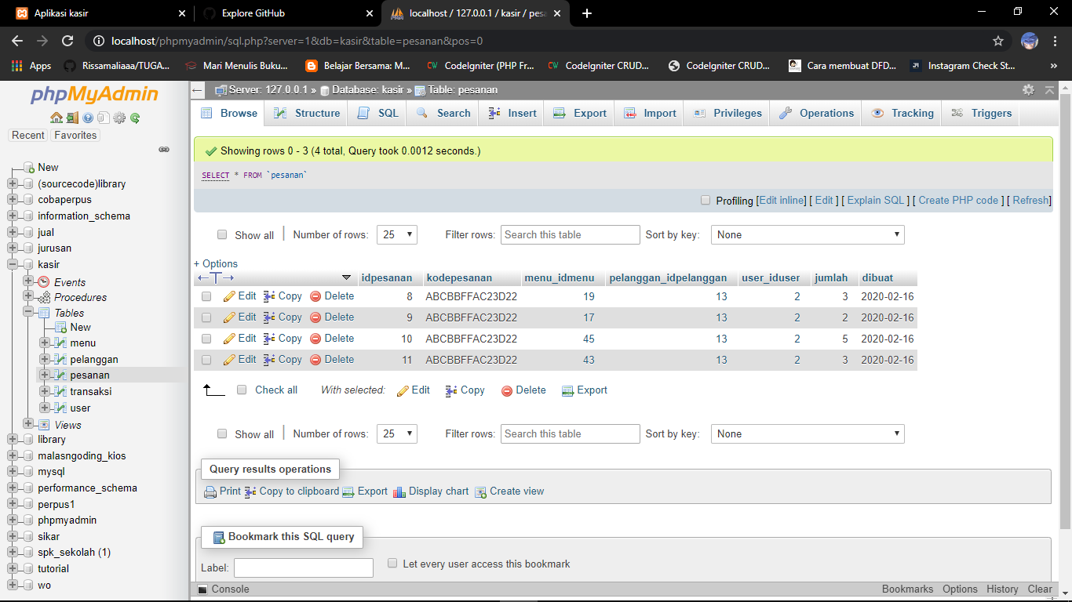

* **Tabel Transaksi**

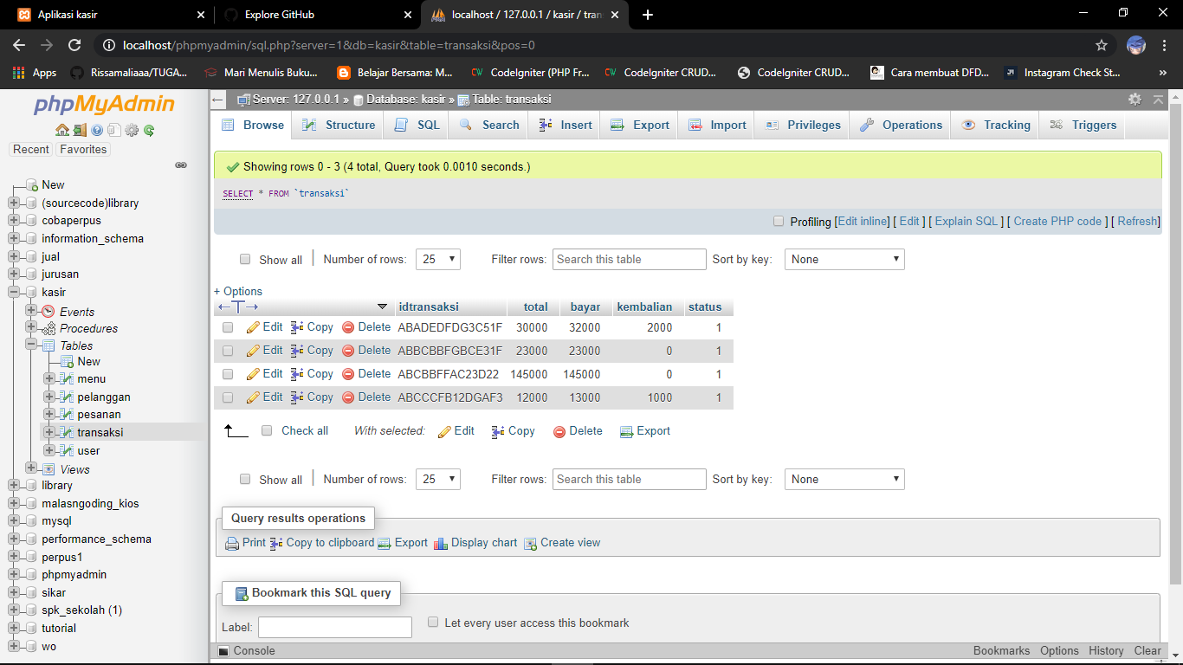

* **Tabel User Admin Restoran**

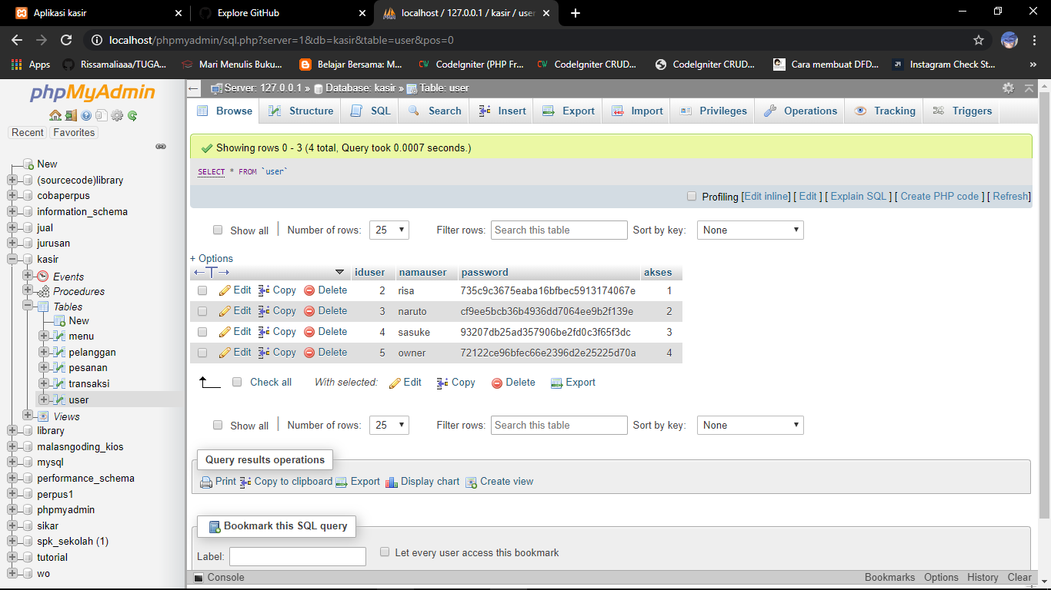

***CLASS DIAGRAM***

**SOURCE CODE**

1. ***Form Validation.php***

<?php

/**

 * CodeIgniter

 *

 * An open source application development framework for PHP

 *

 * This content is released under the MIT License (MIT)

 *

 * Copyright (c) 2014 - 2019, British Columbia Institute of Technology

 *

 * Permission is hereby granted, free of charge, to any person obtaining a copy

 * of this software and associated documentation files (the "Software"), to deal

 * in the Software without restriction, including without limitation the rights

 * to use, copy, modify, merge, publish, distribute, sublicense, and/or sell

 * copies of the Software, and to permit persons to whom the Software is

 * furnished to do so, subject to the following conditions:

 *

 * The above copyright notice and this permission notice shall be included in

 * all copies or substantial portions of the Software.

 *

 * THE SOFTWARE IS PROVIDED "AS IS", WITHOUT WARRANTY OF ANY KIND, EXPRESS OR

 * IMPLIED, INCLUDING BUT NOT LIMITED TO THE WARRANTIES OF MERCHANTABILITY,

 * FITNESS FOR A PARTICULAR PURPOSE AND NONINFRINGEMENT. IN NO EVENT SHALL THE

 * AUTHORS OR COPYRIGHT HOLDERS BE LIABLE FOR ANY CLAIM, DAMAGES OR OTHER

 * LIABILITY, WHETHER IN AN ACTION OF CONTRACT, TORT OR OTHERWISE, ARISING FROM,

 * OUT OF OR IN CONNECTION WITH THE SOFTWARE OR THE USE OR OTHER DEALINGS IN

 * THE SOFTWARE.

 *

 * @package CodeIgniter

 * @author  EllisLab Dev Team

 * @copyright   Copyright (c) 2008 - 2014, EllisLab, Inc. (https://ellislab.com/)

 * @copyright   Copyright (c) 2014 - 2019, British Columbia Institute of Technology (https://bcit.ca/)

 * @license https://opensource.org/licenses/MIT MIT License

 * @link    https://codeigniter.com

 * @since   Version 1.0.0

 * @filesource

 */

defined('BASEPATH') OR exit('No direct script access allowed');

/**

 * Form Validation Class

 *

 * @package     CodeIgniter

 * @subpackage  Libraries

 * @category    Validation

 * @author      EllisLab Dev Team

 * @link        https://codeigniter.com/user_guide/libraries/form_validation.html

 */

class CI_Form_validation {

    /**

     * Reference to the CodeIgniter instance

     *

     * @var object

     */

    protected $CI;

    /**

     * Validation data for the current form submission

     *

     * @var array

     */

    protected $_field_data      = array();

    /**

     * Validation rules for the current form

     *

     * @var array

     */

    protected $_config_rules    = array();

    /**

     * Array of validation errors

     *

     * @var array

     */

    protected $_error_array     = array();

    /**

     * Array of custom error messages

     *

     * @var array

     */

    protected $_error_messages  = array();

    /**

     * Start tag for error wrapping

     *

     * @var string

     */

    protected $_error_prefix    = '<p>';

    /**

     * End tag for error wrapping

     *

     * @var string

     */

    protected $_error_suffix    = '</p>';

    /**

     * Custom error message

     *

     * @var string

     */

    protected $error_string     = '';

    /**

     * Whether the form data has been validated as safe

     *

     * @var bool

     */

    protected $_safe_form_data  = FALSE;

    /**

     * Custom data to validate

     *

     * @var array

     */

    public $validation_data = array();

    /**

     * Initialize Form_Validation class

     *

     * @param   array   $rules

     * @return  void

     */

    public function __construct($rules = array())

    {

        $this->CI =& get_instance();

        // applies delimiters set in config file.

        if (isset($rules['error_prefix']))

        {

            $this->_error_prefix = $rules['error_prefix'];

            unset($rules['error_prefix']);

        }

        if (isset($rules['error_suffix']))

        {

            $this->_error_suffix = $rules['error_suffix'];

            unset($rules['error_suffix']);

        }

        // Validation rules can be stored in a config file.

        $this->_config_rules = $rules;

        // Automatically load the form helper

        $this->CI->load->helper('form');

        log_message('info', 'Form Validation Class Initialized');

    }

    // --------------------------------------------------------------------

    /**

     * Set Rules

     *

     * This function takes an array of field names and validation

     * rules as input, any custom error messages, validates the info,

     * and stores it

     *

     * @param   mixed   $field

     * @param   string  $label

     * @param   mixed   $rules

     * @param   array   $errors

     * @return  CI_Form_validation

     */

    public function set_rules($field, $label = '', $rules = array(), $errors = array())

    {

        // No reason to set rules if we have no POST data

        // or a validation array has not been specified

        if ($this->CI->input->method() !== 'post' && empty($this->validation_data))

        {

            return $this;

        }

        // If an array was passed via the first parameter instead of individual string

        // values we cycle through it and recursively call this function.

        if (is_array($field))

        {

            foreach ($field as $row)

            {

                // Houston, we have a problem...

                if ( ! isset($row['field'], $row['rules']))

                {

                    continue;

                }

                // If the field label wasn't passed we use the field name

                $label = isset($row['label']) ? $row['label'] : $row['field'];

                // Add the custom error message array

                $errors = (isset($row['errors']) && is_array($row['errors'])) ? $row['errors'] : array();

                // Here we go!

                $this->set_rules($row['field'], $label, $row['rules'], $errors);

            }

            return $this;

        }

        // No fields or no rules? Nothing to do...

        if ( ! is_string($field) OR $field === '' OR empty($rules))

        {

            return $this;

        }

        elseif ( ! is_array($rules))

        {

            // BC: Convert pipe-separated rules string to an array

            if ( ! is_string($rules))

            {

                return $this;

            }

            $rules = preg_split('/\|(?![^\[]*\])/', $rules);

        }

        // If the field label wasn't passed we use the field name

        $label = ($label === '') ? $field : $label;

        $indexes = array();

        // Is the field name an array? If it is an array, we break it apart

        // into its components so that we can fetch the corresponding POST data later

        if (($is_array = (bool) preg_match_all('/\[(.*?)\]/', $field, $matches)) === TRUE)

        {

            sscanf($field, '%[^[][', $indexes[0]);

            for ($i = 0, $c = count($matches[0]); $i < $c; $i++)

            {

                if ($matches[1][$i] !== '')

                {

                    $indexes[] = $matches[1][$i];

                }

            }

        }

        // Build our master array

        $this->_field_data[$field] = array(

            'field'     => $field,

            'label'     => $label,

            'rules'     => $rules,

            'errors'    => $errors,

            'is_array'  => $is_array,

            'keys'      => $indexes,

            'postdata'  => NULL,

            'error'     => ''

        );

        return $this;

    }

    // --------------------------------------------------------------------

    /**

     * By default, form validation uses the $_POST array to validate

     *

     * If an array is set through this method, then this array will

     * be used instead of the $_POST array

     *

     * Note that if you are validating multiple arrays, then the

     * reset_validation() function should be called after validating

     * each array due to the limitations of CI's singleton

     *

     * @param   array   $data

     * @return  CI_Form_validation

     */

    public function set_data(array $data)

    {

        if ( ! empty($data))

        {

            $this->validation_data = $data;

        }

        return $this;

    }

    // --------------------------------------------------------------------

    /**

     * Set Error Message

     *

     * Lets users set their own error messages on the fly. Note:

     * The key name has to match the function name that it corresponds to.

     *

     * @param   array

     * @param   string

     * @return  CI_Form_validation

     */

    public function set_message($lang, $val = '')

    {

        if ( ! is_array($lang))

        {

            $lang = array($lang => $val);

        }

        $this->_error_messages = array_merge($this->_error_messages, $lang);

        return $this;

    }

    // --------------------------------------------------------------------

    /**

     * Set The Error Delimiter

     *

     * Permits a prefix/suffix to be added to each error message

     *

     * @param   string

     * @param   string

     * @return  CI_Form_validation

     */

    public function set_error_delimiters($prefix = '<p>', $suffix = '</p>')

    {

        $this->_error_prefix = $prefix;

        $this->_error_suffix = $suffix;

        return $this;

    }

    // --------------------------------------------------------------------

    /**

     * Get Error Message

     *

     * Gets the error message associated with a particular field

     *

     * @param   string  $field  Field name

     * @param   string  $prefix HTML start tag

     * @param   string  $suffix HTML end tag

     * @return  string

     */

    public function error($field, $prefix = '', $suffix = '')

    {

        if (empty($this->_field_data[$field]['error']))

        {

            return '';

        }

        if ($prefix === '')

        {

            $prefix = $this->_error_prefix;

        }

        if ($suffix === '')

        {

            $suffix = $this->_error_suffix;

        }

        return $prefix.$this->_field_data[$field]['error'].$suffix;

    }

    // --------------------------------------------------------------------

    /**

     * Get Array of Error Messages

     *

     * Returns the error messages as an array

     *

     * @return  array

     */

    public function error_array()

    {

        return $this->_error_array;

    }

    // --------------------------------------------------------------------

    /**

     * Error String

     *

     * Returns the error messages as a string, wrapped in the error delimiters

     *

     * @param   string

     * @param   string

     * @return  string

     */

    public function error_string($prefix = '', $suffix = '')

    {

        // No errors, validation passes!

        if (count($this->_error_array) === 0)

        {

            return '';

        }

        if ($prefix === '')

        {

            $prefix = $this->_error_prefix;

        }

        if ($suffix === '')

        {

            $suffix = $this->_error_suffix;

        }

        // Generate the error string

        $str = '';

        foreach ($this->_error_array as $val)

        {

            if ($val !== '')

            {

                $str .= $prefix.$val.$suffix."\n";

            }

        }

        return $str;

    }

    // --------------------------------------------------------------------

    /**

     * Run the Validator

     *

     * This function does all the work.

     *

     * @param   string  $group

     * @return  bool

     */

    public function run($group = '')

    {

        $validation_array = empty($this->validation_data)

            ? $_POST

            : $this->validation_data;

        // Does the _field_data array containing the validation rules exist?

        // If not, we look to see if they were assigned via a config file

        if (count($this->_field_data) === 0)

        {

            // No validation rules?  We're done...

            if (count($this->_config_rules) === 0)

            {

                return FALSE;

            }

            if (empty($group))

            {

                // Is there a validation rule for the particular URI being accessed?

                $group = trim($this->CI->uri->ruri_string(), '/');

                isset($this->_config_rules[$group]) OR $group = $this->CI->router->class.'/'.$this->CI->router->method;

            }

            $this->set_rules(isset($this->_config_rules[$group]) ? $this->_config_rules[$group] : $this->_config_rules);

            // Were we able to set the rules correctly?

            if (count($this->_field_data) === 0)

            {

                log_message('debug', 'Unable to find validation rules');

                return FALSE;

            }

        }

        // Load the language file containing error messages

        $this->CI->lang->load('form_validation');

        // Cycle through the rules for each field and match the corresponding $validation_data item

        foreach ($this->_field_data as $field => &$row)

        {

            // Fetch the data from the validation_data array item and cache it in the _field_data array.

            // Depending on whether the field name is an array or a string will determine where we get it from.

            if ($row['is_array'] === TRUE)

            {

                $this->_field_data[$field]['postdata'] = $this->_reduce_array($validation_array, $row['keys']);

            }

            elseif (isset($validation_array[$field]))

            {

                $this->_field_data[$field]['postdata'] = $validation_array[$field];

            }

        }

        // Execute validation rules

        // Note: A second foreach (for now) is required in order to avoid false-positives

        //   for rules like 'matches', which correlate to other validation fields.

        foreach ($this->_field_data as $field => &$row)

        {

            // Don't try to validate if we have no rules set

            if (empty($row['rules']))

            {

                continue;

            }

            $this->_execute($row, $row['rules'], $row['postdata']);

        }

        // Did we end up with any errors?

        $total_errors = count($this->_error_array);

        if ($total_errors > 0)

        {

            $this->_safe_form_data = TRUE;

        }

        // Now we need to re-set the POST data with the new, processed data

        empty($this->validation_data) && $this->_reset_post_array();

        return ($total_errors === 0);

    }

    // --------------------------------------------------------------------

    /**

     * Prepare rules

     *

     * Re-orders the provided rules in order of importance, so that

     * they can easily be executed later without weird checks ...

     *

     * "Callbacks" are given the highest priority (always called),

     * followed by 'required' (called if callbacks didn't fail),

     * and then every next rule depends on the previous one passing.

     *

     * @param   array   $rules

     * @return  array

     */

    protected function _prepare_rules($rules)

    {

        $new_rules = array();

        $callbacks = array();

        foreach ($rules as &$rule)

        {

            // Let 'required' always be the first (non-callback) rule

            if ($rule === 'required')

            {

                array_unshift($new_rules, 'required');

            }

            // 'isset' is a kind of a weird alias for 'required' ...

            elseif ($rule === 'isset' && (empty($new_rules) OR $new_rules[0] !== 'required'))

            {

                array_unshift($new_rules, 'isset');

            }

            // The old/classic 'callback_'-prefixed rules

            elseif (is_string($rule) && strncmp('callback_', $rule, 9) === 0)

            {

                $callbacks[] = $rule;

            }

            // Proper callables

            elseif (is_callable($rule))

            {

                $callbacks[] = $rule;

            }

            // "Named" callables; i.e. array('name' => $callable)

            elseif (is_array($rule) && isset($rule[0], $rule[1]) && is_callable($rule[1]))

            {

                $callbacks[] = $rule;

            }

            // Everything else goes at the end of the queue

            else

            {

                $new_rules[] = $rule;

            }

        }

        return array_merge($callbacks, $new_rules);

    }

    // --------------------------------------------------------------------

    /**

     * Traverse a multidimensional $_POST array index until the data is found

     *

     * @param   array

     * @param   array

     * @param   int

     * @return  mixed

     */

    protected function _reduce_array($array, $keys, $i = 0)

    {

        if (is_array($array) && isset($keys[$i]))

        {

            return isset($array[$keys[$i]]) ? $this->_reduce_array($array[$keys[$i]], $keys, ($i+1)) : NULL;

        }

        // NULL must be returned for empty fields

        return ($array === '') ? NULL : $array;

    }

    // --------------------------------------------------------------------

    /**

     * Re-populate the _POST array with our finalized and processed data

     *

     * @return  void

     */

    protected function _reset_post_array()

    {

        foreach ($this->_field_data as $field => $row)

        {

            if ($row['postdata'] !== NULL)

            {

                if ($row['is_array'] === FALSE)

                {

                    isset($_POST[$field]) && $_POST[$field] = is_array($row['postdata']) ? NULL : $row['postdata'];

                }

                else

                {

                    // start with a reference

                    $post_ref =& $_POST;

                    // before we assign values, make a reference to the right POST key

                    if (count($row['keys']) === 1)

                    {

                        $post_ref =& $post_ref[current($row['keys'])];

                    }

                    else

                    {

                        foreach ($row['keys'] as $val)

                        {

                            $post_ref =& $post_ref[$val];

                        }

                    }

                    $post_ref = $row['postdata'];

                }

            }

        }

    }

    // --------------------------------------------------------------------

    /**

     * Executes the Validation routines

     *

     * @param   array

     * @param   array

     * @param   mixed

     * @param   int

     * @return  mixed

     */

    protected function _execute($row, $rules, $postdata = NULL, $cycles = 0)

    {

        // If the $_POST data is an array we will run a recursive call

        //

        // Note: We MUST check if the array is empty or not!

        //       Otherwise empty arrays will always pass validation.

        if (is_array($postdata) && ! empty($postdata))

        {

            foreach ($postdata as $key => $val)

            {

                $this->_execute($row, $rules, $val, $key);

            }

            return;

        }

        $rules = $this->_prepare_rules($rules);

        foreach ($rules as $rule)

        {

            $_in_array = FALSE;

            // We set the $postdata variable with the current data in our master array so that

            // each cycle of the loop is dealing with the processed data from the last cycle

            if ($row['is_array'] === TRUE && is_array($this->_field_data[$row['field']]['postdata']))

            {

                // We shouldn't need this safety, but just in case there isn't an array index

                // associated with this cycle we'll bail out

                if ( ! isset($this->_field_data[$row['field']]['postdata'][$cycles]))

                {

                    continue;

                }

                $postdata = $this->_field_data[$row['field']]['postdata'][$cycles];

                $_in_array = TRUE;

            }

            else

            {

                // If we get an array field, but it's not expected - then it is most likely

                // somebody messing with the form on the client side, so we'll just consider

                // it an empty field

                $postdata = is_array($this->_field_data[$row['field']]['postdata'])

                    ? NULL

                    : $this->_field_data[$row['field']]['postdata'];

            }

            // Is the rule a callback?

            $callback = $callable = FALSE;

            if (is_string($rule))

            {

                if (strpos($rule, 'callback_') === 0)

                {

                    $rule = substr($rule, 9);

                    $callback = TRUE;

                }

            }

            elseif (is_callable($rule))

            {

                $callable = TRUE;

            }

            elseif (is_array($rule) && isset($rule[0], $rule[1]) && is_callable($rule[1]))

            {

                // We have a "named" callable, so save the name

                $callable = $rule[0];

                $rule = $rule[1];

            }

            // Strip the parameter (if exists) from the rule

            // Rules can contain a parameter: max_length[5]

            $param = FALSE;

            if ( ! $callable && preg_match('/(.*?)\[(.*)\]/', $rule, $match))

            {

                $rule = $match[1];

                $param = $match[2];

            }

            // Ignore empty, non-required inputs with a few exceptions ...

            if (

                ($postdata === NULL OR $postdata === '')

                && $callback === FALSE

                && $callable === FALSE

                && ! in_array($rule, array('required', 'isset', 'matches'), TRUE)

            )

            {

                continue;

            }

            // Call the function that corresponds to the rule

            if ($callback OR $callable !== FALSE)

            {

                if ($callback)

                {

                    if ( ! method_exists($this->CI, $rule))

                    {

                        log_message('debug', 'Unable to find callback validation rule: '.$rule);

                        $result = FALSE;

                    }

                    else

                    {

                        // Run the function and grab the result

                        $result = $this->CI->$rule($postdata, $param);

                    }

                }

                else

                {

                    $result = is_array($rule)

                        ? $rule[0]->{$rule[1]}($postdata)

                        : $rule($postdata);

                    // Is $callable set to a rule name?

                    if ($callable !== FALSE)

                    {

                        $rule = $callable;

                    }

                }

                // Re-assign the result to the master data array

                if ($_in_array === TRUE)

                {

                    $this->_field_data[$row['field']]['postdata'][$cycles] = is_bool($result) ? $postdata : $result;

                }

                else

                {

                    $this->_field_data[$row['field']]['postdata'] = is_bool($result) ? $postdata : $result;

                }

            }

            elseif ( ! method_exists($this, $rule))

            {

                // If our own wrapper function doesn't exist we see if a native PHP function does.

                // Users can use any native PHP function call that has one param.

                if (function_exists($rule))

                {

                    // Native PHP functions issue warnings if you pass them more parameters than they use

                    $result = ($param !== FALSE) ? $rule($postdata, $param) : $rule($postdata);

                    if ($_in_array === TRUE)

                    {

                        $this->_field_data[$row['field']]['postdata'][$cycles] = is_bool($result) ? $postdata : $result;

                    }

                    else

                    {

                        $this->_field_data[$row['field']]['postdata'] = is_bool($result) ? $postdata : $result;

                    }

                }

                else

                {

                    log_message('debug', 'Unable to find validation rule: '.$rule);

                    $result = FALSE;

                }

            }

            else

            {

                $result = $this->$rule($postdata, $param);

                if ($_in_array === TRUE)

                {

                    $this->_field_data[$row['field']]['postdata'][$cycles] = is_bool($result) ? $postdata : $result;

                }

                else

                {

                    $this->_field_data[$row['field']]['postdata'] = is_bool($result) ? $postdata : $result;

                }

            }

            // Did the rule test negatively? If so, grab the error.

            if ($result === FALSE)

            {

                // Callable rules might not have named error messages

                if ( ! is_string($rule))

                {

                    $line = $this->CI->lang->line('form_validation_error_message_not_set').'(Anonymous function)';

                }

                else

                {

                    $line = $this->_get_error_message($rule, $row['field']);

                }

                // Is the parameter we are inserting into the error message the name

                // of another field? If so we need to grab its "field label"

                if (isset($this->_field_data[$param], $this->_field_data[$param]['label']))

                {

                    $param = $this->_translate_fieldname($this->_field_data[$param]['label']);

                }

                // Build the error message

                $message = $this->_build_error_msg($line, $this->_translate_fieldname($row['label']), $param);

                // Save the error message

                $this->_field_data[$row['field']]['error'] = $message;

                if ( ! isset($this->_error_array[$row['field']]))

                {

                    $this->_error_array[$row['field']] = $message;

                }

                return;

            }

        }

    }

    // --------------------------------------------------------------------

    /**

     * Get the error message for the rule

     *

     * @param   string $rule    The rule name

     * @param   string $field   The field name

     * @return  string

     */

    protected function _get_error_message($rule, $field)

    {

        // check if a custom message is defined through validation config row.

        if (isset($this->_field_data[$field]['errors'][$rule]))

        {

            return $this->_field_data[$field]['errors'][$rule];

        }

        // check if a custom message has been set using the set_message() function

        elseif (isset($this->_error_messages[$rule]))

        {

            return $this->_error_messages[$rule];

        }

        elseif (FALSE !== ($line = $this->CI->lang->line('form_validation_'.$rule)))

        {

            return $line;

        }

        // DEPRECATED support for non-prefixed keys, lang file again

        elseif (FALSE !== ($line = $this->CI->lang->line($rule, FALSE)))

        {

            return $line;

        }

        return $this->CI->lang->line('form_validation_error_message_not_set').'('.$rule.')';

    }

    // --------------------------------------------------------------------

    /**

     * Translate a field name

     *

     * @param   string  the field name

     * @return  string

     */

    protected function _translate_fieldname($fieldname)

    {

        // Do we need to translate the field name? We look for the prefix 'lang:' to determine this

        // If we find one, but there's no translation for the string - just return it

        if (sscanf($fieldname, 'lang:%s', $line) === 1 && FALSE === ($fieldname = $this->CI->lang->line($line, FALSE)))

        {

            return $line;

        }

        return $fieldname;

    }

    // --------------------------------------------------------------------

    /**

     * Build an error message using the field and param.

     *

     * @param   string  The error message line

     * @param   string  A field's human name

     * @param   mixed   A rule's optional parameter

     * @return  string

     */

    protected function _build_error_msg($line, $field = '', $param = '')

    {

        // Check for %s in the string for legacy support.

        if (strpos($line, '%s') !== FALSE)

        {

            return sprintf($line, $field, $param);

        }

        return str_replace(array('{field}', '{param}'), array($field, $param), $line);

    }

    // --------------------------------------------------------------------

    /**

     * Checks if the rule is present within the validator

     *

     * Permits you to check if a rule is present within the validator

     *

     * @param   string  the field name

     * @return  bool

     */

    public function has_rule($field)

    {

        return isset($this->_field_data[$field]);

    }

    // --------------------------------------------------------------------

    /**

     * Get the value from a form

     *

     * Permits you to repopulate a form field with the value it was submitted

     * with, or, if that value doesn't exist, with the default

     *

     * @param   string  the field name

     * @param   string

     * @return  string

     */

    public function set_value($field = '', $default = '')

    {

        if ( ! isset($this->_field_data[$field], $this->_field_data[$field]['postdata']))

        {

            return $default;

        }

        // If the data is an array output them one at a time.

        //  E.g: form_input('name[]', set_value('name[]');

        if (is_array($this->_field_data[$field]['postdata']))

        {

            return array_shift($this->_field_data[$field]['postdata']);

        }

        return $this->_field_data[$field]['postdata'];

    }

    // --------------------------------------------------------------------

    /**

     * Set Select

     *

     * Enables pull-down lists to be set to the value the user

     * selected in the event of an error

     *

     * @param   string

     * @param   string

     * @param   bool

     * @return  string

     */

    public function set_select($field = '', $value = '', $default = FALSE)

    {

        if ( ! isset($this->_field_data[$field], $this->_field_data[$field]['postdata']))

        {

            return ($default === TRUE && count($this->_field_data) === 0) ? ' selected="selected"' : '';

        }

        $field = $this->_field_data[$field]['postdata'];

        $value = (string) $value;

        if (is_array($field))

        {

            // Note: in_array('', array(0)) returns TRUE, do not use it

            foreach ($field as &$v)

            {

                if ($value === $v)

                {

                    return ' selected="selected"';

                }

            }

            return '';

        }

        elseif (($field === '' OR $value === '') OR ($field !== $value))

        {

            return '';

        }

        return ' selected="selected"';

    }

    // --------------------------------------------------------------------

    /**

     * Set Radio

     *

     * Enables radio buttons to be set to the value the user

     * selected in the event of an error

     *

     * @param   string

     * @param   string

     * @param   bool

     * @return  string

     */

    public function set_radio($field = '', $value = '', $default = FALSE)

    {

        if ( ! isset($this->_field_data[$field], $this->_field_data[$field]['postdata']))

        {

            return ($default === TRUE && count($this->_field_data) === 0) ? ' checked="checked"' : '';

        }

        $field = $this->_field_data[$field]['postdata'];

        $value = (string) $value;

        if (is_array($field))

        {

            // Note: in_array('', array(0)) returns TRUE, do not use it

            foreach ($field as &$v)

            {

                if ($value === $v)

                {

                    return ' checked="checked"';

                }

            }

            return '';

        }

        elseif (($field === '' OR $value === '') OR ($field !== $value))

        {

            return '';

        }

        return ' checked="checked"';

    }

    // --------------------------------------------------------------------

    /**

     * Set Checkbox

     *

     * Enables checkboxes to be set to the value the user

     * selected in the event of an error

     *

     * @param   string

     * @param   string

     * @param   bool

     * @return  string

     */

    public function set_checkbox($field = '', $value = '', $default = FALSE)

    {

        // Logic is exactly the same as for radio fields

        return $this->set_radio($field, $value, $default);

    }

    // --------------------------------------------------------------------

    /**

     * Required

     *

     * @param   string

     * @return  bool

     */

    public function required($str)

    {

        return is_array($str)

            ? (empty($str) === FALSE)

            : (trim($str) !== '');

    }

    // --------------------------------------------------------------------

    /**

     * Performs a Regular Expression match test.

     *

     * @param   string

     * @param   string  regex

     * @return  bool

     */

    public function regex_match($str, $regex)

    {

        return (bool) preg_match($regex, $str);

    }

    // --------------------------------------------------------------------

    /**

     * Match one field to another

     *

     * @param   string  $str    string to compare against

     * @param   string  $field

     * @return  bool

     */

    public function matches($str, $field)

    {

        return isset($this->_field_data[$field], $this->_field_data[$field]['postdata'])

            ? ($str === $this->_field_data[$field]['postdata'])

            : FALSE;

    }

    // --------------------------------------------------------------------

    /**

     * Differs from another field

     *

     * @param   string

     * @param   string  field

     * @return  bool

     */

    public function differs($str, $field)

    {

        return ! (isset($this->_field_data[$field]) && $this->_field_data[$field]['postdata'] === $str);

    }

    // --------------------------------------------------------------------

    /**

     * Is Unique

     *

     * Check if the input value doesn't already exist

     * in the specified database field.

     *

     * @param   string  $str

     * @param   string  $field

     * @return  bool

     */

    public function is_unique($str, $field)

    {

        sscanf($field, '%[^.].%[^.]', $table, $field);

        return isset($this->CI->db)

            ? ($this->CI->db->limit(1)->get_where($table, array($field => $str))->num_rows() === 0)

            : FALSE;

    }

    // --------------------------------------------------------------------

    /**

     * Minimum Length

     *

     * @param   string

     * @param   string

     * @return  bool

     */

    public function min_length($str, $val)

    {

        if ( ! is_numeric($val))

        {

            return FALSE;

        }

        return ($val <= mb_strlen($str));

    }

    // --------------------------------------------------------------------

    /**

     * Max Length

     *

     * @param   string

     * @param   string

     * @return  bool

     */

    public function max_length($str, $val)

    {

        if ( ! is_numeric($val))

        {

            return FALSE;

        }

        return ($val >= mb_strlen($str));

    }

    // --------------------------------------------------------------------

    /**

     * Exact Length

     *

     * @param   string

     * @param   string

     * @return  bool

     */

    public function exact_length($str, $val)

    {

        if ( ! is_numeric($val))

        {

            return FALSE;

        }

        return (mb_strlen($str) === (int) $val);

    }

    // --------------------------------------------------------------------

    /**

     * Valid URL

     *

     * @param   string  $str

     * @return  bool

     */

    public function valid_url($str)

    {

        if (empty($str))

        {

            return FALSE;

        }

        elseif (preg_match('/^(?:([^:]*)\:)?\/\/(.+)$/', $str, $matches))

        {

            if (empty($matches[2]))

            {

                return FALSE;

            }

            elseif ( ! in_array(strtolower($matches[1]), array('http', 'https'), TRUE))

            {

                return FALSE;

            }

            $str = $matches[2];

        }

        // PHP 7 accepts IPv6 addresses within square brackets as hostnames,

        // but it appears that the PR that came in with https://bugs.php.net/bug.php?id=68039

        // was never merged into a PHP 5 branch ... https://3v4l.org/8PsSN

        if (preg_match('/^\[([^\]]+)\]/', $str, $matches) && ! is_php('7') && filter_var($matches[1], FILTER_VALIDATE_IP, FILTER_FLAG_IPV6) !== FALSE)

        {

            $str = 'ipv6.host'.substr($str, strlen($matches[1]) + 2);

        }

        return (filter_var('http://'.$str, FILTER_VALIDATE_URL) !== FALSE);

    }

    // --------------------------------------------------------------------

    /**

     * Valid Email

     *

     * @param   string

     * @return  bool

     */

    public function valid_email($str)

    {

        if (function_exists('idn_to_ascii') && preg_match('#\A([^@]+)@(.+)\z#', $str, $matches))

        {

            $domain = defined('INTL_IDNA_VARIANT_UTS46')

                ? idn_to_ascii($matches[2], 0, INTL_IDNA_VARIANT_UTS46)

                : idn_to_ascii($matches[2]);

            if ($domain !== FALSE)

            {

                $str = $matches[1].'@'.$domain;

            }

        }

        return (bool) filter_var($str, FILTER_VALIDATE_EMAIL);

    }

    // --------------------------------------------------------------------

    /**

     * Valid Emails

     *

     * @param   string

     * @return  bool

     */

    public function valid_emails($str)

    {

        if (strpos($str, ',') === FALSE)

        {

            return $this->valid_email(trim($str));

        }

        foreach (explode(',', $str) as $email)

        {

            if (trim($email) !== '' && $this->valid_email(trim($email)) === FALSE)

            {

                return FALSE;

            }

        }

        return TRUE;

    }

    // --------------------------------------------------------------------

    /**

     * Validate IP Address

     *

     * @param   string

     * @param   string  'ipv4' or 'ipv6' to validate a specific IP format

     * @return  bool

     */

    public function valid_ip($ip, $which = '')

    {

        return $this->CI->input->valid_ip($ip, $which);

    }

    // --------------------------------------------------------------------

    /**

     * Alpha

     *

     * @param   string

     * @return  bool

     */

    public function alpha($str)

    {

        return ctype_alpha($str);

    }

    // --------------------------------------------------------------------

    /**

     * Alpha-numeric

     *

     * @param   string

     * @return  bool

     */

    public function alpha_numeric($str)

    {

        return ctype_alnum((string) $str);

    }

    // --------------------------------------------------------------------

    /**

     * Alpha-numeric w/ spaces

     *

     * @param   string

     * @return  bool

     */

    public function alpha_numeric_spaces($str)

    {

        return (bool) preg_match('/^[A-Z0-9 ]+$/i', $str);

    }

    // --------------------------------------------------------------------

    /**

     * Alpha-numeric with underscores and dashes

     *

     * @param   string

     * @return  bool

     */

    public function alpha_dash($str)

    {

        return (bool) preg_match('/^[a-z0-9_-]+$/i', $str);

    }

    // --------------------------------------------------------------------

    /**

     * Numeric

     *

     * @param   string

     * @return  bool

     */

    public function numeric($str)

    {

        return (bool) preg_match('/^[\-+]?[0-9]*\.?[0-9]+$/', $str);

    }

    // --------------------------------------------------------------------

    /**

     * Integer

     *

     * @param   string

     * @return  bool

     */

    public function integer($str)

    {

        return (bool) preg_match('/^[\-+]?[0-9]+$/', $str);

    }

    // --------------------------------------------------------------------

    /**

     * Decimal number

     *

     * @param   string

     * @return  bool

     */

    public function decimal($str)

    {

        return (bool) preg_match('/^[\-+]?[0-9]+\.[0-9]+$/', $str);

    }

    // --------------------------------------------------------------------

    /**

     * Greater than

     *

     * @param   string

     * @param   int

     * @return  bool

     */

    public function greater_than($str, $min)

    {

        return is_numeric($str) ? ($str > $min) : FALSE;

    }

    // --------------------------------------------------------------------

    /**

     * Equal to or Greater than

     *

     * @param   string

     * @param   int

     * @return  bool

     */

    public function greater_than_equal_to($str, $min)

    {

        return is_numeric($str) ? ($str >= $min) : FALSE;

    }

    // --------------------------------------------------------------------

    /**

     * Less than

     *

     * @param   string

     * @param   int

     * @return  bool

     */

    public function less_than($str, $max)

    {

        return is_numeric($str) ? ($str < $max) : FALSE;

    }

    // --------------------------------------------------------------------

    /**

     * Equal to or Less than

     *

     * @param   string

     * @param   int

     * @return  bool

     */

    public function less_than_equal_to($str, $max)

    {

        return is_numeric($str) ? ($str <= $max) : FALSE;

    }

    // --------------------------------------------------------------------

    /**

     * Value should be within an array of values

     *

     * @param   string

     * @param   string

     * @return  bool

     */

    public function in_list($value, $list)

    {

        return in_array($value, explode(',', $list), TRUE);

    }

    // --------------------------------------------------------------------

    /**

     * Is a Natural number  (0,1,2,3, etc.)

     *

     * @param   string

     * @return  bool

     */

    public function is_natural($str)

    {

        return ctype_digit((string) $str);

    }

    // --------------------------------------------------------------------

    /**

     * Is a Natural number, but not a zero  (1,2,3, etc.)

     *

     * @param   string

     * @return  bool

     */

    public function is_natural_no_zero($str)

    {

        return ($str != 0 && ctype_digit((string) $str));

    }

    // --------------------------------------------------------------------

    /**

     * Valid Base64

     *

     * Tests a string for characters outside of the Base64 alphabet

     * as defined by RFC 2045 http://www.faqs.org/rfcs/rfc2045

     *

     * @param   string

     * @return  bool

     */

    public function valid_base64($str)

    {

        return (base64_encode(base64_decode($str)) === $str);

    }

    // --------------------------------------------------------------------

    /**

     * Prep data for form

     *

     * This function allows HTML to be safely shown in a form.

     * Special characters are converted.

     *

     * @deprecated  3.0.6   Not used anywhere within the framework and pretty much useless

     * @param   mixed   $data   Input data

     * @return  mixed

     */

    public function prep_for_form($data)

    {

        if ($this->_safe_form_data === FALSE OR empty($data))

        {

            return $data;

        }

        if (is_array($data))

        {

            foreach ($data as $key => $val)

            {

                $data[$key] = $this->prep_for_form($val);

            }

            return $data;

        }

        return str_replace(array("'", '"', '<', '>'), array('&#39;', '&quot;', '&lt;', '&gt;'), stripslashes($data));

    }

    // --------------------------------------------------------------------

    /**

     * Prep URL

     *

     * @param   string

     * @return  string

     */

    public function prep_url($str = '')

    {

        if ($str === 'http://' OR $str === '')

        {

            return '';

        }

        if (strpos($str, 'http://') !== 0 && strpos($str, 'https://') !== 0)

        {

            return 'http://'.$str;

        }

        return $str;

    }

    // --------------------------------------------------------------------

    /**

     * Strip Image Tags

     *

     * @param   string

     * @return  string

     */

    public function strip_image_tags($str)

    {

        return $this->CI->security->strip_image_tags($str);

    }

    // --------------------------------------------------------------------

    /**

     * Convert PHP tags to entities

     *

     * @param   string

     * @return  string

     */

    public function encode_php_tags($str)

    {

        return str_replace(array('<?', '?>'), array('&lt;?', '?&gt;'), $str);

    }

    // --------------------------------------------------------------------

    /**

     * Reset validation vars

     * Prevents subsequent validation routines from being affected by the

     * results of any previous validation routine due to the CI singleton.

     *

     * @return  CI_Form_validation

     */

    public function reset_validation()

    {

        $this->_field_data = array();

        $this->_error_array = array();

        $this->_error_messages = array();

        $this->error_string = '';

        return $this; }}

1. ***Database.php***
2. <?php
3. defined('BASEPATH') OR exit('No direct script access allowed');
4. /*
5. | -------------------------------------------------------------------
6. | DATABASE CONNECTIVITY SETTINGS
7. | -------------------------------------------------------------------
8. | This file will contain the settings needed to access your database.
9. |
10. | For complete instructions please consult the 'Database Connection'
11. | page of the User Guide.
12. |
13. | -------------------------------------------------------------------
14. | EXPLANATION OF VARIABLES
15. | -------------------------------------------------------------------
16. |
17. |   ['dsn']      The full DSN string describe a connection to the database.
18. |   ['hostname'] The hostname of your database server.
19. |   ['username'] The username used to connect to the database
20. |   ['password'] The password used to connect to the database
21. |   ['database'] The name of the database you want to connect to
22. |   ['dbdriver'] The database driver. e.g.: mysqli.
23. |           Currently supported:
24. |                cubrid, ibase, mssql, mysql, mysqli, oci8,
25. |                odbc, pdo, postgre, sqlite, sqlite3, sqlsrv
26. |   ['dbprefix'] You can add an optional prefix, which will be added
27. |                to the table name when using the  Query Builder class
28. |   ['pconnect'] TRUE/FALSE - Whether to use a persistent connection
29. |   ['db_debug'] TRUE/FALSE - Whether database errors should be displayed.
30. |   ['cache_on'] TRUE/FALSE - Enables/disables query caching
31. |   ['cachedir'] The path to the folder where cache files should be stored
32. |   ['char_set'] The character set used in communicating with the database
33. |   ['dbcollat'] The character collation used in communicating with the database
34. |                NOTE: For MySQL and MySQLi databases, this setting is only used
35. |                as a backup if your server is running PHP < 5.2.3 or MySQL < 5.0.7
36. |                (and in table creation queries made with DB Forge).
37. |                There is an incompatibility in PHP with mysql_real_escape_string() which
38. |                can make your site vulnerable to SQL injection if you are using a
39. |                multi-byte character set and are running versions lower than these.
40. |                Sites using Latin-1 or UTF-8 database character set and collation are unaffected.
41. |   ['swap_pre'] A default table prefix that should be swapped with the dbprefix
42. |   ['encrypt']  Whether or not to use an encrypted connection.
43. |
44. |           'mysql' (deprecated), 'sqlsrv' and 'pdo/sqlsrv' drivers accept TRUE/FALSE
45. |           'mysqli' and 'pdo/mysql' drivers accept an array with the following options:
46. |
47. |               'ssl_key'    - Path to the private key file
48. |               'ssl_cert'   - Path to the public key certificate file
49. |               'ssl_ca'     - Path to the certificate authority file
50. |               'ssl_capath' - Path to a directory containing trusted CA certificates in PEM format
51. |               'ssl_cipher' - List of *allowed* ciphers to be used for the encryption, separated by colons (':')
52. |               'ssl_verify' - TRUE/FALSE; Whether verify the server certificate or not
53. |
54. |   ['compress'] Whether or not to use client compression (MySQL only)
55. |   ['stricton'] TRUE/FALSE - forces 'Strict Mode' connections
56. |                           - good for ensuring strict SQL while developing
57. |   ['ssl_options'] Used to set various SSL options that can be used when making SSL connections.
58. |   ['failover'] array - A array with 0 or more data for connections if the main should fail.
59. |   ['save_queries'] TRUE/FALSE - Whether to "save" all executed queries.
60. |               NOTE: Disabling this will also effectively disable both
61. |               $this->db->last_query() and profiling of DB queries.
62. |               When you run a query, with this setting set to TRUE (default),
63. |               CodeIgniter will store the SQL statement for debugging purposes.
64. |               However, this may cause high memory usage, especially if you run
65. |               a lot of SQL queries ... disable this to avoid that problem.
66. |
67. | The $active_group variable lets you choose which connection group to
68. | make active.  By default there is only one group (the 'default' group).
69. |
70. | The $query_builder variables lets you determine whether or not to load
71. | the query builder class.
72. */
73. $active_group = 'default';
74. $query_builder = TRUE;
75. $db['default'] = array(
76. 'dsn'   => '',
77. 'hostname' => 'localhost',
78. 'username' => 'root',
79. 'password' => 'root',
80. 'database' => 'kasir',
81. 'dbdriver' => 'mysqli',
82. 'dbprefix' => '',
83. 'pconnect' => FALSE,
84. 'db_debug' => (ENVIRONMENT !== 'production'),
85. 'cache_on' => FALSE,
86. 'cachedir' => '',
87. 'char_set' => 'utf8',
88. 'dbcollat' => 'utf8_general_ci',
89. 'swap_pre' => '',
90. 'encrypt' => FALSE,
91. 'compress' => FALSE,
92. 'stricton' => FALSE,
93. 'failover' => array(),
94. 'save_queries' => TRUE
95. );

***3. Index.php***

<?php

/**

 * CodeIgniter

 *

 * An open source application development framework for PHP

 *

 * This content is released under the MIT License (MIT)

 *

 * Copyright (c) 2014 - 2019, British Columbia Institute of Technology

 *

 * Permission is hereby granted, free of charge, to any person obtaining a copy

 * of this software and associated documentation files (the "Software"), to deal

 * in the Software without restriction, including without limitation the rights

 * to use, copy, modify, merge, publish, distribute, sublicense, and/or sell

 * copies of the Software, and to permit persons to whom the Software is

 * furnished to do so, subject to the following conditions:

 *

 * The above copyright notice and this permission notice shall be included in

 * all copies or substantial portions of the Software.

 *

 * THE SOFTWARE IS PROVIDED "AS IS", WITHOUT WARRANTY OF ANY KIND, EXPRESS OR

 * IMPLIED, INCLUDING BUT NOT LIMITED TO THE WARRANTIES OF MERCHANTABILITY,

 * FITNESS FOR A PARTICULAR PURPOSE AND NONINFRINGEMENT. IN NO EVENT SHALL THE

 * AUTHORS OR COPYRIGHT HOLDERS BE LIABLE FOR ANY CLAIM, DAMAGES OR OTHER

 * LIABILITY, WHETHER IN AN ACTION OF CONTRACT, TORT OR OTHERWISE, ARISING FROM,

 * OUT OF OR IN CONNECTION WITH THE SOFTWARE OR THE USE OR OTHER DEALINGS IN

 * THE SOFTWARE.

 *

 * @package CodeIgniter

 * @author  EllisLab Dev Team

 * @copyright   Copyright (c) 2008 - 2014, EllisLab, Inc. (https://ellislab.com/)

 * @copyright   Copyright (c) 2014 - 2019, British Columbia Institute of Technology (https://bcit.ca/)

 * @license https://opensource.org/licenses/MIT MIT License

 * @link    https://codeigniter.com

 * @since   Version 1.0.0

 * @filesource

 */

/*

 *---------------------------------------------------------------

 * APPLICATION ENVIRONMENT

 *---------------------------------------------------------------

 *

 * You can load different configurations depending on your

 * current environment. Setting the environment also influences

 * things like logging and error reporting.

 *

 * This can be set to anything, but default usage is:

 *

 *     development

 *     testing

 *     production

 *

 * NOTE: If you change these, also change the error_reporting() code below

 */

    define('ENVIRONMENT', isset($_SERVER['CI_ENV']) ? $_SERVER['CI_ENV'] : 'development');

/*

 *---------------------------------------------------------------

 * ERROR REPORTING

 *---------------------------------------------------------------

 *

 * Different environments will require different levels of error reporting.

 * By default development will show errors but testing and live will hide them.

 */

switch (ENVIRONMENT)

{

    case 'development':

        error_reporting(-1);

        ini_set('display_errors', 1);

    break;

    case 'testing':

    case 'production':

        ini_set('display_errors', 0);

        if (version_compare(PHP_VERSION, '5.3', '>='))

        {

            error_reporting(E_ALL & ~E_NOTICE & ~E_DEPRECATED & ~E_STRICT & ~E_USER_NOTICE & ~E_USER_DEPRECATED);

        }

        else

        {

            error_reporting(E_ALL & ~E_NOTICE & ~E_STRICT & ~E_USER_NOTICE);

        }

    break;

    default:

        header('HTTP/1.1 503 Service Unavailable.', TRUE, 503);

        echo 'The application environment is not set correctly.';

        exit(1); // EXIT_ERROR

}

/*

 *---------------------------------------------------------------

 * SYSTEM DIRECTORY NAME

 *---------------------------------------------------------------

 *

 * This variable must contain the name of your "system" directory.

 * Set the path if it is not in the same directory as this file.

 */

    $system_path = 'system';

/*

 *---------------------------------------------------------------

 * APPLICATION DIRECTORY NAME

 *---------------------------------------------------------------

 *

 * If you want this front controller to use a different "application"

 * directory than the default one you can set its name here. The directory

 * can also be renamed or relocated anywhere on your server. If you do,

 * use an absolute (full) server path.

 * For more info please see the user guide:

 *

 * https://codeigniter.com/user_guide/general/managing_apps.html

 *

 * NO TRAILING SLASH!

 */

    $application_folder = 'application';

/*

 *---------------------------------------------------------------

 * VIEW DIRECTORY NAME

 *---------------------------------------------------------------

 *

 * If you want to move the view directory out of the application

 * directory, set the path to it here. The directory can be renamed

 * and relocated anywhere on your server. If blank, it will default

 * to the standard location inside your application directory.

 * If you do move this, use an absolute (full) server path.

 *

 * NO TRAILING SLASH!

 */

    $view_folder = '';

/*

 * --------------------------------------------------------------------

 * DEFAULT CONTROLLER

 * --------------------------------------------------------------------

 *

 * Normally you will set your default controller in the routes.php file.

 * You can, however, force a custom routing by hard-coding a

 * specific controller class/function here. For most applications, you

 * WILL NOT set your routing here, but it's an option for those

 * special instances where you might want to override the standard

 * routing in a specific front controller that shares a common CI installation.

 *

 * IMPORTANT: If you set the routing here, NO OTHER controller will be

 * callable. In essence, this preference limits your application to ONE

 * specific controller. Leave the function name blank if you need

 * to call functions dynamically via the URI.

 *

 * Un-comment the $routing array below to use this feature

 */

    // The directory name, relative to the "controllers" directory.  Leave blank

    // if your controller is not in a sub-directory within the "controllers" one

    // $routing['directory'] = '';

    // The controller class file name.  Example:  mycontroller

    // $routing['controller'] = '';

    // The controller function you wish to be called.

    // $routing['function'] = '';

/*

 * -------------------------------------------------------------------

 *  CUSTOM CONFIG VALUES

 * -------------------------------------------------------------------

 *

 * The $assign_to_config array below will be passed dynamically to the

 * config class when initialized. This allows you to set custom config

 * items or override any default config values found in the config.php file.

 * This can be handy as it permits you to share one application between

 * multiple front controller files, with each file containing different

 * config values.

 *

 * Un-comment the $assign_to_config array below to use this feature

 */

    // $assign_to_config['name_of_config_item'] = 'value of config item';

// --------------------------------------------------------------------

// END OF USER CONFIGURABLE SETTINGS.  DO NOT EDIT BELOW THIS LINE

// --------------------------------------------------------------------

/*

 * ---------------------------------------------------------------

 *  Resolve the system path for increased reliability

 * ---------------------------------------------------------------

 */

    // Set the current directory correctly for CLI requests

    if (defined('STDIN'))

    {

        chdir(dirname(__FILE__));

    }

    if (($_temp = realpath($system_path)) !== FALSE)

    {

        $system_path = $_temp.DIRECTORY_SEPARATOR;

    }

    else

    {

        // Ensure there's a trailing slash

        $system_path = strtr(

            rtrim($system_path, '/\\'),

            '/\\',

            DIRECTORY_SEPARATOR.DIRECTORY_SEPARATOR

        ).DIRECTORY_SEPARATOR;

    }

    // Is the system path correct?

    if ( ! is_dir($system_path))

    {

        header('HTTP/1.1 503 Service Unavailable.', TRUE, 503);

        echo 'Your system folder path does not appear to be set correctly. Please open the following file and correct this: '.pathinfo(__FILE__, PATHINFO_BASENAME);

        exit(3); // EXIT_CONFIG

    }

/*

 * -------------------------------------------------------------------

 *  Now that we know the path, set the main path constants

 * -------------------------------------------------------------------

 */

    // The name of THIS file

    define('SELF', pathinfo(__FILE__, PATHINFO_BASENAME));

    // Path to the system directory

    define('BASEPATH', $system_path);

    // Path to the front controller (this file) directory

    define('FCPATH', dirname(__FILE__).DIRECTORY_SEPARATOR);

    // Name of the "system" directory

    define('SYSDIR', basename(BASEPATH));

    // The path to the "application" directory

    if (is_dir($application_folder))

    {

        if (($_temp = realpath($application_folder)) !== FALSE)

        {

            $application_folder = $_temp;

        }

        else

        {

            $application_folder = strtr(

                rtrim($application_folder, '/\\'),

                '/\\',

                DIRECTORY_SEPARATOR.DIRECTORY_SEPARATOR

            );

        }

    }

    elseif (is_dir(BASEPATH.$application_folder.DIRECTORY_SEPARATOR))

    {

        $application_folder = BASEPATH.strtr(

            trim($application_folder, '/\\'),

            '/\\',

            DIRECTORY_SEPARATOR.DIRECTORY_SEPARATOR

        );

    }

    else

    {

        header('HTTP/1.1 503 Service Unavailable.', TRUE, 503);

        echo 'Your application folder path does not appear to be set correctly. Please open the following file and correct this: '.SELF;

        exit(3); // EXIT_CONFIG

    }

    define('APPPATH', $application_folder.DIRECTORY_SEPARATOR);

    // The path to the "views" directory

    if ( ! isset($view_folder[0]) && is_dir(APPPATH.'views'.DIRECTORY_SEPARATOR))

    {

        $view_folder = APPPATH.'views';

    }

    elseif (is_dir($view_folder))

    {

        if (($_temp = realpath($view_folder)) !== FALSE)

        {

            $view_folder = $_temp;

        }

        else

        {

            $view_folder = strtr(

                rtrim($view_folder, '/\\'),

                '/\\',

                DIRECTORY_SEPARATOR.DIRECTORY_SEPARATOR

            );

        }

    }

    elseif (is_dir(APPPATH.$view_folder.DIRECTORY_SEPARATOR))

    {

        $view_folder = APPPATH.strtr(

            trim($view_folder, '/\\'),

            '/\\',

            DIRECTORY_SEPARATOR.DIRECTORY_SEPARATOR

        );

    }

    else

    {

        header('HTTP/1.1 503 Service Unavailable.', TRUE, 503);

        echo 'Your view folder path does not appear to be set correctly. Please open the following file and correct this: '.SELF;

        exit(3); // EXIT_CONFIG

    }

    define('VIEWPATH', $view_folder.DIRECTORY_SEPARATOR);

/*

 * --------------------------------------------------------------------

 * LOAD THE BOOTSTRAP FILE

 * --------------------------------------------------------------------

 *

 * And away we go...

 */

require_once BASEPATH.'core/CodeIgniter.php';